**Κεφάλαιο 1: ΕΝΕΡΓΕΙΑ - ΕΡΓΟ**

**Η έννοια του έργου στη Φυσική:**

**Έργο** = Δύναμη x Μετατόπιση ή συμβολικά: **W = F · Δx**

W= έργο της δύναμης (σε J) , F = δύναμη (σε Ν), ΔΧ = μετατόπιση (σε m)

* **Μονάδα του έργου στο S.I.: Στο διεθνές σύστημα μονάδων (S.I.), η δύναμη μετριέται σε Ν (Newton) και η μετατόπιση σε μέτρα (m), οπότε το έργο μετριέται σε N.m. Η μονάδα αυτή ονομάζεται Joule (J) 1Joule = 1N.m**
* 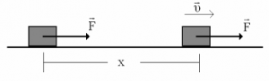Ανάλογα με την κατεύθυνση της μετατόπισης σε σχέση με την κατεύθυνση της δύναμης, το έργο μπορεί να είναι:

**Παραγόμενο-Θετικό:** Όταν η δύναμη έχει ίδια κατεύθυνση με τη μετατόπιση, τότε παράγει έργο.

ΔΧ

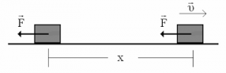**Καταναλισκόμενο -Αρνητικό:** Όταν η δύναμη έχει αντίθετη κατεύθυνση με τη μετατόπιση, τότε καταναλώνει έργο.

ΔΧ

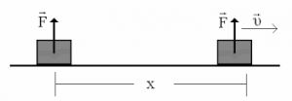

**Μηδέν**: Όταν η δύναμη είναι κάθετη στη διεύθυνση της μετατόπισης, δεν παράγει ούτε καταναλώνει έργο.

ΔΧ

* Το έργο του βάρους μπορεί να είναι θετικό (όταν το σώμα κινείται στην κατεύθυνση της δύναμης του βάρους), μπορεί να είναι αρνητικό (όταν το σώμα κινείται στην αντίθετη κατεύθυνση από αυτή της δύναμης του βάρους) και μπορεί να είναι ίσο με μηδέν (όταν το σώμα κινείται κάθετα στην διεύθυνση του βάρους).

**Κινητική ενέργεια**: την έχουν τα σώματα που κινούνται.

Η κινητική ενέργεια ενός σώματος εξαρτάται από τη μάζα και την ταχύτητα του σώματος.

Πιο συγκεκριμένα, είναι ανάλογη με τη μάζα του σώματος και ανάλογη με το τετράγωνο της ταχύτητας του σώματος όπως φαίνεται και από τον τύπο της.

**Εκιν= mv2**

**Βαρυτική δυναμική ενέργεια**: ένα σώμα που έχει βάρος και βρίσκεται σε ύψος από κάποιο οριζόντιο επίπεδο, λόγω της θέσης του, λέμε ότι έχει δυναμική ενέργεια.

**Εδυν= mgh = Βh**

**Θεώρημα Μεταβολής της Κινητικής Ενέργειας (Θ.Μ.Κ.Ε.)**

**Κατά τη μετατόπιση ενός σώματος από μια αρχική θέση σε μια τελική , η μεταβολή της κινητικής ενέργειας του, ισούται με το έργο των δυνάμεων που ασκήθηκαν σε αυτό.**

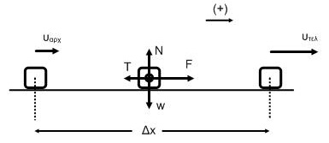

**ΔΕΚ = ΕKτελ  –  ΕΚαρχ = Wολ. ,**

**όπου ΕKτελ  είναι η τελική κινητική ενέργεια του σώματος,**

**ΕKαρχ  είναι η αρχική κινητική ενέργεια του σώματος**

**Wολ , είναι το έργο όλων των δυνάμεων που ασκούνται στο σώμα.**

**Στην περίπτωση του σχήματος, η εφαρμογή του θεωρήματος της μεταβολής της κινητικής ενέργειας μας δίνει:**

**ΔΕΚ = ΕKτελ  –  ΕΚαρχ  ⇒ ½ m υτελ2 –  ½ m υαρχ2  = + F Δx – T Δx , (οι δυνάμεις w, N δεν παράγουν έργο)**

**Επαναληπτικές Ασκήσεις**

1. (α) Να δώσετε τον ορισμό τoυ έργου σταθερής δύναμης.

(β) Να γράψετε τον τύπο του έργου σταθερής δύναμης, να εξηγήσετε τα σύμβολα που εμφανίζονται στον τύπο και να αναφέρετε τις μονάδες μέτρησης τους.

1. Να σημειώσετε αν οι πιο κάτω προτάσεις είναι **Σωστές** ή **Λανθασμένες** σημειώνοντας **Σ ή Λ** στο αντίστοιχο κουτί.

|  |  |
| --- | --- |
| Πρόταση | Σωστό (Σ) ή Λάθος (Λ) |
| Η μεταβολή της βαρυτικής δυναμικής ενέργειας εξαρτάται από το επίπεδο αναφοράς. |  |
| Η Κινητική Ενέργεια ενός σώματος εξαρτάται από το ύψος. |  |
| Η μονάδα μέτρησης της Βαρυτικης Δυναμικής Ενέργειας είναι το J (Joule). |  |
| Η μονάδα μέτρησης της Κινητικής Ενέργειας είναι το Newton (N). |  |
| Όταν η δύναμη που ασκείται σε ένα σώμα είναι κάθετη με τη μετατόπιση του σώματος τότε καταναλώνει έργο. |  |
| Το έργο της δύναμης που ασκείται σε ένα σώμα δεν εξαρτάται από τη μετατόπιση. |  |

1. 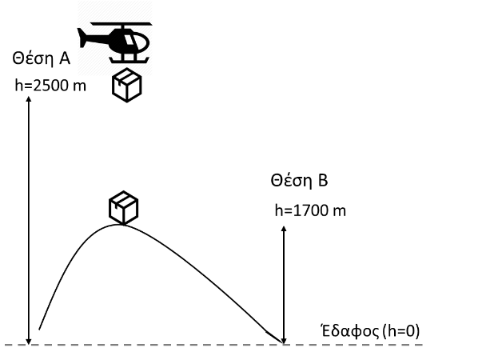Ένα ελικόπτερο πρόκειται να ρίξει ένα κιβώτιο μάζας 3 kg με απαραίτητο εξοπλισμό σε μια ομάδα ορειβατών στις βουνοκορφές του Τροόδους. Το κιβώτιο αφήνεται να πέσει από ύψος 2500 m (Θέση Α) σε μια βουνοκορφή με ύψος 1700 m (Θέση Β). Δίνεται g = 10 m/s2

.

Να υπολογίσετε:

α) τη Βαρυτική Δυναμική Ενέργεια του κιβωτίου στη Θέση Α χρησιμοποιώντας ως επίπεδο αναφοράς το έδαφος.

β) τη Βαρυτική Δυναμική Ενέργεια του κιβωτίου στη Θέση Β χρησιμοποιώντας ως επίπεδο αναφοράς το έδαφος.

γ) Τη μεταβολή της Βαρυτικής Δυναμικής Ενέργειας του κιβωτίου από τη θέση Α στη θέση Β χρησιμοποιώντας ως επίπεδο αναφοράς το έδαφος.

1. Στο κιβώτιο του πιο κάτω σχήματος ασκούνται ταυτόχρονα οι σταθερές δυνάμεις F1, F2, Ν και Β. Το μέτρο της F1 είναι 90 Ν και το μέτρο της δύναμης F2 είναι 110 Ν. Το κιβώτιο κινείται κάτω από την επίδραση των δυνάμεων αυτών προς τα δεξιά.

Όταν το κιβώτιο βρίσκεται στην θέση 1 έχει ταχύτητα V, ενώ όταν μετατοπίζεται κατά 4 m, δηλαδή στη θέση 2, έχει ταχύτητα 12 m/s. Δίνεται η μάζα του κιβωτίου 2 kg .

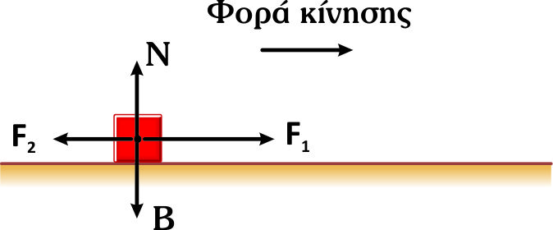

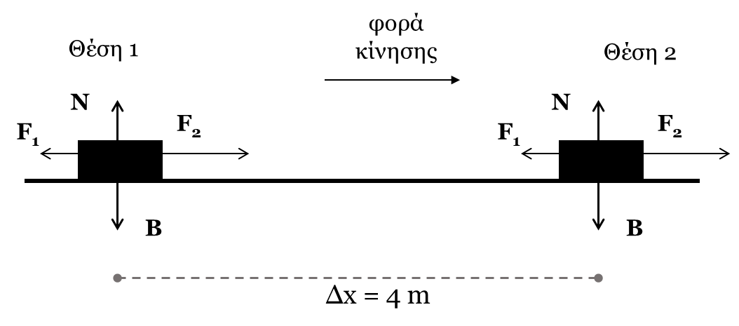

α) Να υπολογίσετε το έργο :

i. της δύναμης F1

**Είναι παραγόμενο ή καταναλισκώμενο;** _________________________

ii. της δύναμης F2

**Είναι παραγόμενο ή καταναλισκώμενο;** _________________________

iii. της δύναμης Β

iv. της δύναμης Ν

β) Να υπολογίσετε το συνολικό έργο των δυνάμεων (**ΣW**) που ασκούνται στο κιβώτιο.

γ) Να υπολογίσετε την κινητική ενέργεια που έχει το κιβώτιο στη θέση 2.

δ) Να υπολογίσετε την κινητική ενέργεια που έχει το κιβώτιο στη θέση 1.

**5.** Να κυκλώσετε το γράμμα με τη σωστή απάντηση:

**α)** Η μονάδα μέτρησης του έργου στο Διεθνές Σύστημα Μονάδων (S.I) είναι:

**Α.** kg **Β.** N **Γ.** J **Δ.** 0 F

**β)**  Αυτοκίνητο μάζας m, κινείται ευθύγραμμα με σταθερό μέτρο ταχύτητας υ.

Η κινητική ενέργεια του αυτοκινήτου δίνεται από τη σχέση:

**A.** EKIN = mυ2 **B.**  EKIN = mυ **Γ.** ΕΚΙΝ= mυ **Δ.** ΕΚΙΝ= mυ2

**γ)** Κατά την κάθοδο ενός αλεξιπτωτιστή με σταθερή ταχύτητα το έργο της δύναμης του βάρους του είναι:

Α. μηδέν Β. αρνητικό ( καταναλισκόμενο) Γ. θετικό (παραγόμενο)

**δ)**  Το παιδί της εικόνας έχει δέσει με σχοινί μπαούλο Β =200 Ν που αρχικά βρισκόταν στο έδαφος και το ανεβάζει κατακόρυφα σε ύψος *h*=5 m.

Το έργο της δύναμης του Βάρους του μπαούλου για την πιο πάνω διαδρομή είναι :

**Α. -**1000 J **B**. 0 J **Γ.** 1000 J **Δ.** 500 J

**ε)** Ένα αυτοκίνητο κινείται με 20 m/s. Aν η ταχύτητα του αυτοκινήτου διπλασιαστεί τότε η κινητική του ενέργεια

**Α.** θα τετραπλασιαστεί **Β.** δεν θα επηρεαστεί. **Γ.** θα διπλασιαστεί  **Δ**. θα γίνει η μισή της αρχικής.

**6.** Πάνω σε ένα τραπέζι ύψους 0,8m, βρίσκεται ένα βιβλίο Φυσικής μάζας 0,2 kg.

α. Να υπολογίσετε τη βαρυτική δυναμική ενέργεια του βιβλίου

i) ως προς το πάτωμα

________________________________________________________________

ii) ως προς το τραπέζι

________________________________________________________________

**7.** Στο κιβώτιο του πιο κάτω σχήματος ασκούνται ταυτόχρονα οι σταθερές δυνάμεις F1 και F2. Το μέτρο της F1 είναι 40 Ν και το μέτρο της δύναμης F2 είναι 20 Ν. Το κιβώτιο κινείται κάτω από την επίδραση των δυνάμεων αυτών προς τα δεξιά και μετατοπίζεται κατά Δx= 4 m.

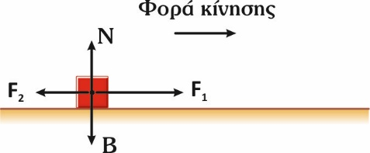

Να γράψετε ποια/ποιες από τις δυνάμεις που ασκούνται στο κιβώτιο:

i. παράγουν έργο. ____________________________________________________

ii. έχουν αρνητικό έργo _________________________________________________

iii. έχουν μηδενικό έργο

______________________________________________

**8.** Να υπολογίσετε την κινητική ενέργεια ενός δρομέα όταν τρέχει με ταχύτητα υ=8 m/s. Δίνεται ότι η μάζα του δρομέα είναι 70 kg. ________________________________________________________________

________________________________________________________________

**9.** Ένας άνθρωπος τραβά ένα αρχικά ακίνητο κιβώτιο με οριζόντια δύναμη F και το μετακινεί κατά 70cm (0,7m) σε οριζόντιο επίπεδο προς τα δεξιά.

Στο σώμα ασκείται η δύναμη του βάρους με μέτρο 20 N, η δύναμη F από το χέρι με μέτρο 40 Ν, η κάθετη δύναμη από την επιφάνεια του τραπεζιού Ν και η δύναμη της τριβής Τ με μέτρο 10 Ν .

**α)** Να υπολογίσετε:

i. το έργο της δύναμης F

________________________________________________________________

ii. το έργο της δύναμης T

________________________________________________________________

iii. το έργο της δύναμης N

________________________________________________________________

iv. το έργο της δύναμης B

________________________________________________________________

**β)**  Να υπολογίσετε το συνολικό έργο όλων των δυνάμεων που ασκούνται στο σώμα.

________________________________________________________________

________________________________________________________________

**γ)** Να υπολογίσετε τη μεταβολή της κινητικής ενέργειας του κιβωτίου από τη στιγμή που ξεκίνησε, μέχρι τη στιγμή που η μετατόπιση από την αρχική του θέση ήταν 70 cm.

________________________________________________________________________________________________________________________________

**δ)** Να υπολογίσετε την κινητική ενέργεια που έχει το σώμα τη στιγμή που η μετατόπιση από την αρχική του θέση ήταν 70 cm.

________________________________________________________________________________________________________________________________

**ε)** Να υπολογίσετε την ταχύτητα του σώματος τη στιγμή που η μετατόπιση από την αρχική του θέση ήταν 70 cm.

________________________________________________________________________________________________________________________________

**10.** Να εξηγήσετε πόσο είναι το έργο του βάρους ενός σώματος, όταν το σώμα μετατοπίζεται οριζόντια.

_______________________________________________________________

_______________________________________________________________

**11.** Να συμπληρώσετε τον πιο κάτω πίνακα.

|  |  |  |
| --- | --- | --- |
| **Φυσικό μέγεθος** | **Σύμβολο**  **φυσικού μεγέθους** | **Μονάδα μέτρησης**  **φυσικού μεγέθους** |
| Έργο |  |  |
|  | F |  |
|  | Δx | m |

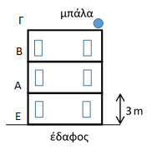**12. Μια μπάλα μάζας 1 kg βρίσκεται στην οροφή (Γ) ενός τριώροφου κτηρίου. Να υπολογίσετε τη βαρυτική δυναμική ενέργεια της μπάλας ως προς:**

**Α) το έδαφος (Ε)**

2m

**Β) τον πρώτο όροφο (Α)**

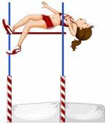**13.** Να υπολογίσετε την βαρυτική δυναμική ενέργεια που έχει μια αθλήτρια μάζας 60 kg όταν βρίσκεται σε ύψος 2 m πάνω από την επιφάνεια της Γης. (Να θεωρήσετε ως επίπεδο αναφοράς την επιφάνεια της Γης). Δίνεται g =10 m/s2

**14.** Ένας αθλητής της άρσης βαρών ανυψώνει με σταθερή ταχύτητα, μια μπάρα βάρους 1500 Ν σε ύψος 2m από το έδαφος, όπως φαίνεται στην πιο κάτω εικόνα.

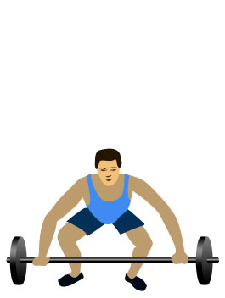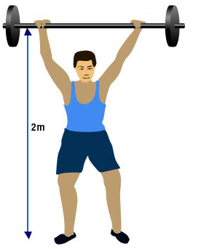

2 m

Να υπολογίσετε το έργο της δύναμης που ασκεί ο αθλητής στην μπάρα κατά την ανύψωση.

_______________________________________________________________

_______________________________________________________________

_______________________________________________________________